Microeconomía I

I-2016

Tarea 2

Nombre:________________________________________Carné:_______________Grupo:_____

Indicaciones: Por favor muestre todo su trabajo. Respuestas sin procedimientos no se van a revisar. Escriba las respuestas en el espacio provisto. Sea ordenado a la hora de graficar, gráficos difíciles de leer se castigan con puntos. Sea detallado con sus respuestas. Respuestas sin desarrollo/binarias no se calificarán.

1) Considere la ilustración 1 y un movimiento de la cesta de consumo de A a B:

Ilustración 1

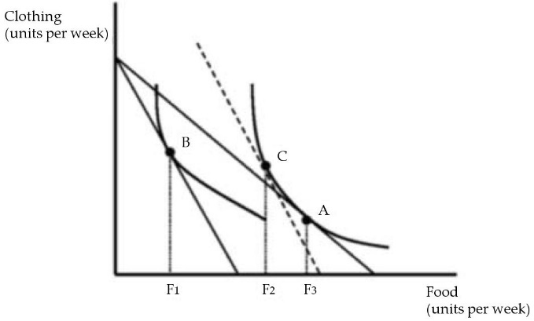

1. ¿A qué se debe el movimiento de A a B?
2. ¿Cuál es el efecto sustitución y el efecto ingreso? ¿El bien es normal o inferior? Explique.
3. ¿Cuál método se está usando Slutsky o Hicks? Realice el mismo ejercicio que b) usando el otro método. Grafique de nuevo la situación, bajo el otro método; pero respetando los supuestos encontrados en b.

2) Realice el mismo ejercicio que 1) usando la ilustración 2.

Ilustración 2

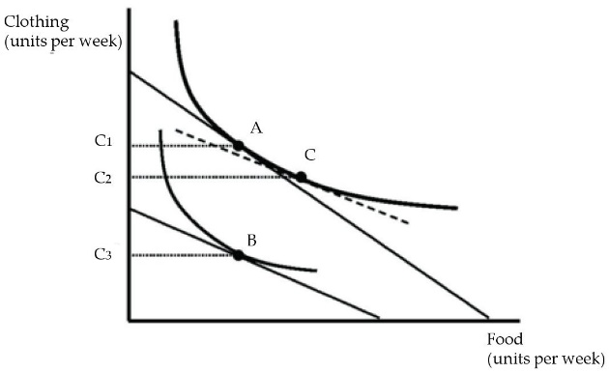

3) Represente las siguientes situaciones y construya las demandas compensadas para el bien del enunciado:

i) Bien inferior en el eje abscisas, disminución del precio del mismo. Variación equivalente (Hicks y Slutsky).

ii) Bien normal en el eje abscisas y el bien sobre el eje de ordenadas aumenta de precio. Variación compensada (Hicks y Slutsky). Nota: Se pide las demandas compensadas para el bien representado en el eje de abcisas.

4) Dibuje la curva de precio-consumo e ingreso-consumo para cada una de los siguientes enunciados:

1. El jugo de naranja y jugo de manzana se sabe que son sustitutos perfectos. Para la curva precio-consumo que pasa a diferentes precios del jugo de naranja.
2. Un zapato izquierdo es perfecto complementario a un zapato derecho.